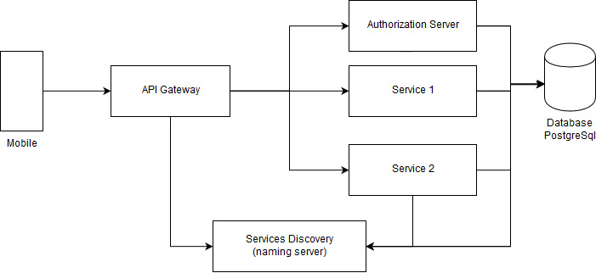

1.Dalam pengembangan aplikasi pengantaran makanan , system ini akan menggunakan Bahasa java dengan spring framework untuk databasenya saya menggunakan postgresql. Kenapa saya ingin menggunakan spring disini karena spring sudah memiliki cukup banyak library yang mendukung dalam pengembangan aplikasi berskala besar.

2.Untuk Masalah keamanan kita menggunakan token dalam setiap pengiriman data dan menggunakan beberapa lib seperti csrf memastikan data tersebut tidak di intercept.

4.Kekeliruan pada documentasi tersebut ketika melakukan update secara partial maka sebaiknya menggunakan Patch dan kalua mengupdate semua field baru menggunakan put.